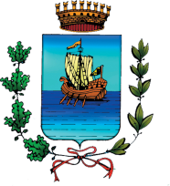

Comune di Portoferraio
(Provincia di Livorno)

Oggetto: Avviso di attivazione procedura di consultazione per l’aggiornamento del piano triennale di prevenzione della corruzione e per la trasparenza (ptpct) 2020 – 2022.

Sulla home page del sito istituzionale del Comune di Portoferraio è pubblicata la bozza del codice di piano triennale di prevenzione della corruzione e per la trasparenza (ptpct) 2020 – 2022.
Allo scopo di coinvolgere tutti i portatori di interesse, interni ed esterni all’Amministrazione, si invitano gli stessi a formulare eventuali osservazioni, proposte ed integrazioni entro e non oltre il 15 gennaio 2020, inoltrandole al Comune di Portoferraio secondo le seguenti modalità:
- a mezzo posta elettronica al seguente indirizzo:
segretario generale@comune.portoferraio.li.it
- a mezzo posta elettronica certificata al seguente indirizzo: ___________________
- tramite consegna diretta c/o il Municipio, Ufficio Protocollo Piazza Ageno n., piano primo.
Ringraziando anticipatamente per la collaborazione, si porgono cordiali saluti.

Il Segretario Generale
Responsabile della Prevenzione della
Corruzione e della Trasparenza
Rossano Mancusi

